КОЛЛЕКЦИИ И ПЕРЕМЕННЫЕ В POSTMAN
В этом модуле мы познакомимся с использованием и управлением коллекциями в Postman. Рассмотрим пять способов добавления запросов в коллекцию. Затем перейдем к использованию переменных. Узнаем зачем в Postman нужны переменные и что с их помощью можно сделать. Рассмотрим разные области видимости и типы переменных. Познакомимся с основными способами инициализации переменных. В конце модуля мы будем рассматривать окружения в Postman, их создание и добавление переменных к окружению
Создание коллекции и добавление запросов

Создание коллекции
Для создания новой коллекции вам нужно перейти на вкладку Collections и нажать +. Далее нужно выбрать Blank collection и указать имя коллекции, в нашем случае это будет Lesson_3.
Также можно создать коллекцию через верхнее меню. Для этого нужно выбрать New > Collection. Чтобы изменить название коллекции, нажмите на название коллекции и укажите новое имя. Для добавления описания к коллекции нажмите на View complete documentation в нижней части вкладки Overview. Откроется новая вкладка, где вы сможете добавить текст описания.

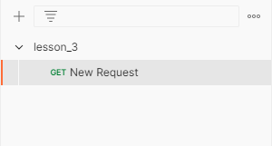

5 способов добавление запросов в коллекцию.
Есть несколько способов добавления запросов в коллекцию. Можно добавить новый запрос в пустую коллекцию. Для этого нужно выбрать коллекцию и нажать на Add a request.
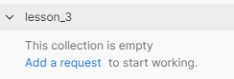
Второй способ — сохранить запрос в нужной коллекции. Сначала добавим новый запрос, но сделаем это через импорт curl. Что это такое, мы уже рассматривали в одном из предыдущих видео. Откроем swagger-описание одного из наших тестовых запросов.
/pet/findByStatus

Для получения curl необходимо отправить запрос. Для этого нужно нажать на кнопку Try it out. Выбрать один из параметров и нажать на кнопку Execute.
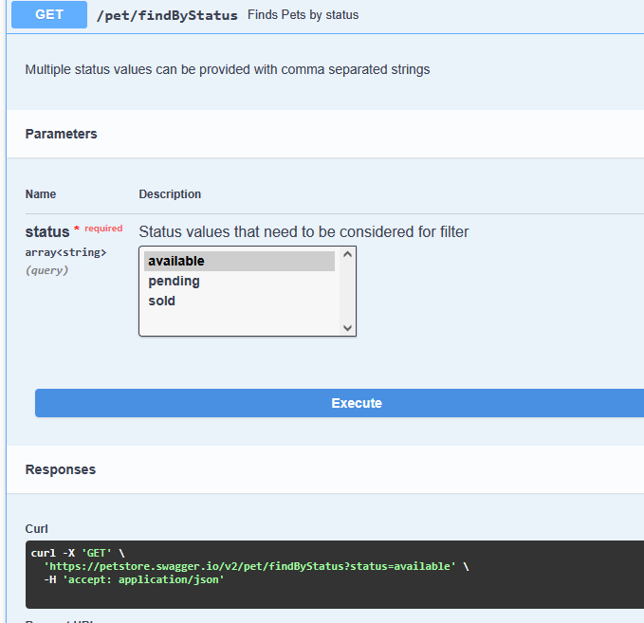
В блоке ответов появится curl, который мы используем для создания нового запроса. У меня он выглядит следующим образом:
curl -X 'GET' \
'https://petstore.swagger.io/v2/pet/findByStatus?status=available' \
-H 'accept: application/json'

Теперь переходим в Postman. В верхнем меню выбираем File -> Import.
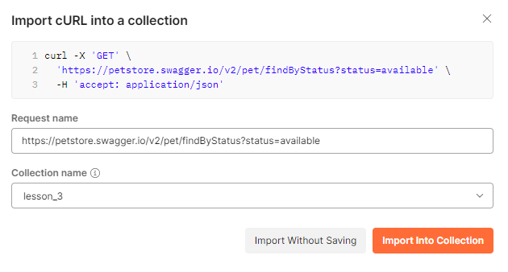
В открывшемся окне вставляем сохраненный curl. Запрос появился, осталось лишь нажать кнопку Save в окне запроса, указать имя запроса и коллекцию, в которой его нужно сохранить.

Управление коллекцией
Для того чтобы открыть нужную коллекцию, просто нажмите на ее имя в списке. Слева от имени коллекции в списке есть иконка со стрелкой. Если нажать на нее, можно открыть или скрыть содержимое коллекции. Нажатие на иконку звезды ★ справа от имени коллекции переместит ее в начало списка. В верхней части списка доступно окно сортировки и поиска для более удобного доступа к нужной коллекции. Чтобы удобнее расположить коллекции внутри списка, их можно перетаскивать. То же самое можно делать с запросами и папками внутри коллекций.
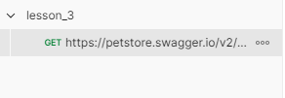
Внутри коллекций можно создавать папки для лучшей организации структуры. Для этого нажмите на иконку View more actions, а затем выберите Add folder. Для создания дополнительных уровней вложенности внутри папок можно создавать подпапки аналогичным образом.
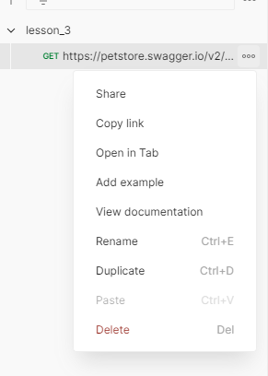

Назначение переменных
Переменные в Postman — это пары ключ-значение. Имя переменной является ключом, по которому мы к ней обращаемся для получения доступа к ее значению. Также с помощью переменных можно передавать значения между запросами и тестами.
Таким образом, в переменной мы можем хранить какие-либо данные. Для доступа к ним используется имя переменной. Добавление переменных бывает полезно, когда нужно использовать одинаковые данные в нескольких местах. Они сделают ваши запросы более читабельными и гибкими, поскольку теперь вы можете задавать нужные данные в одном месте.
В переменных можно хранить не только параметры, но и, например, часть URL. Например, в разных запросах может быть одинаковая или повторяющаяся часть адреса. Также может быть часть адреса, которая изменится в будущем. Ее удобно вынести в переменную, чтобы затем производить изменения только в одном месте.
При использовании нескольких тестовых окружений удобно выносить в переменные базовую часть url, поскольку она будет отличаться. Удобно будет задавать значение переменной отдельно для каждого из окружений. Далее в этом разделе мы рассмотрим различные области видимости и типы переменных.

Глобальные переменные
Глобальные переменные позволяют получить доступ к данным между различными коллекциями, запросами, тестовыми скриптами и окружениями. Глобальные переменные доступны внутри всего рабочего пространства. Они имеют самую широкую область видимости из возможных в Postman. Область видимости определяет, из какой части Postman переменная будет доступна и может быть использована.
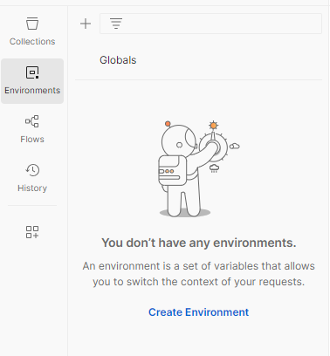
Все созданные глобальные переменные можно посмотреть в соответствующем разделе. Для этого нужно открыть вкладку Environments и выбрать Globals. В этом разделе мы можем добавлять новые переменные. Для этого нужно ввести имя переменной, пусть это будет pet_id. Type пока оставим без изменений. Для чего нужно это поле мы рассмотрим в следующих уроках. Initial value будет содержать значение, которое будет доступно всей вашей команде, при совместной работе. Current value содержит значение, которое будет отправляться в запросе, использующем эту переменную.
Для глобальных переменных и переменных окружения можно указать один из двух типов. Первый из них - это тип по умолчанию. Значения переменных этого типа отображаются, как обычный текст. Второй тип - секретный, нужен для сокрытия значений. Обычно он используется для сокрытия чувствительных данных, таких как пароли, ключи и токены.
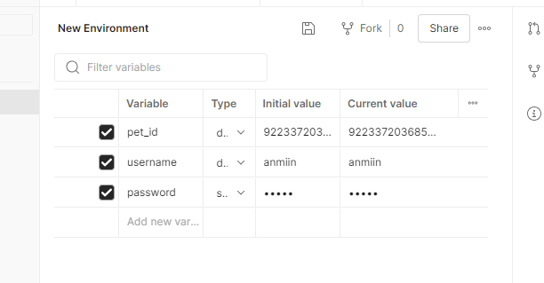
Для изменения типа переменной пользователь должен обладать правами на редактирования для рабочего пространства(для глобальных переменных) или окружения(для переменных окружения). Для установки секретного типа у переменных в столбце Type измените тип на Secret. Не забудьте нажать на кнопку Save.
Для изменения типа переменной с секретного на тип по умолчанию, вам потребуются права на редактирование. Во время смены типа вам потребуется подтвердить изменение. Для этого в появившемся окне нажмите на кнопку Change type.
Просматривать значения секретных переменных могут все пользователи. Для этого нужно нажать на иконку с глазом, справа от значения переменной. Менять начальные значения таких переменных могут только пользователи с правами на редактирование. Для изменения значения, нужно также сначала нажать на иконку с изображением глаза, а затем редактировать значение.
Теперь давайте добавим эти переменные в один из запросов, которые рассматривались в прошлых уроках. Откроем запрос:
https://petstore.swagger.io/v2/user/login?username=admin&password=123
Сначала выделим значение query параметра username.
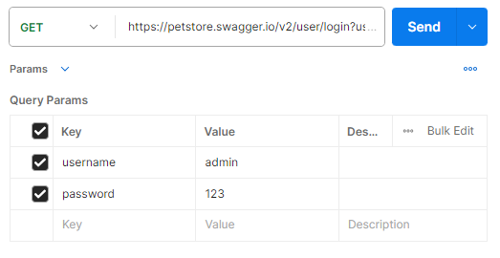

Динамические переменные.
В Postman есть динамические переменные, которые иногда бывает полезно использовать в своих запросах для создания случайных данных. Это могут быть имена, фамилии, названия городов и улиц, адреса электронной почты и много всего другого. Для каждого запроса будет создано новое значение, отличное от предыдущего. Воспользоваться ими можно аналогично обычным переменным, только перед названием будет указан знак доллара. Давайте на примере рассмотрим некоторые из них.
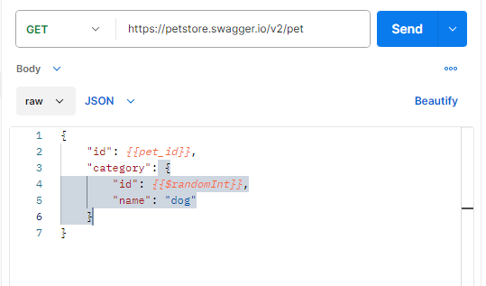
Переменная {{$randomInt}} — возвращает случайное целочисленное значение в промежутке между 0 и 1000. Воспользуемся этой динамической переменной, чтобы задать идентификатор категории случайным образом. Укажем значение параметра category.id равным {{$randomInt}}. Нажмем на кнопку Send и посмотрим на результат в ответе. Увидим, что идентификатор содержит случайное число, как мы и хотели.
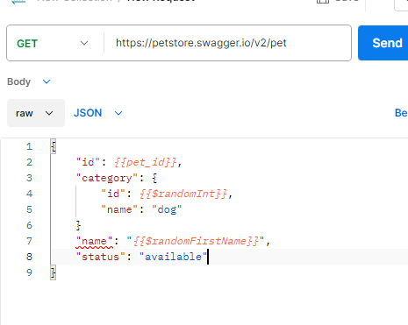
Переменная {{$randomFirstName}} — возвращает случайно сгенерированное имя. Укажем эту переменную в параметре name, который содержит имя создаваемого питомца. Отправим запрос и в ответе увидим, что созданного питомца зовут Dorian.
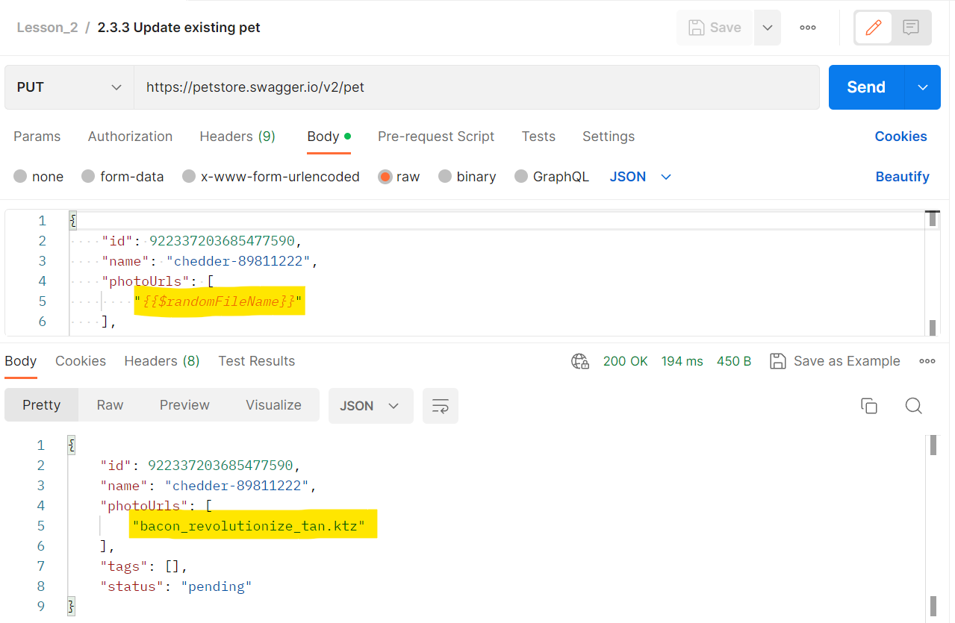
Переменная {{$randomFileName}} — возвращает случайно сгенерированное имя файла. С помощью put запроса одного из предыдущих уроков попробуем изменить параметр photoUrls. Раньше в нем мы передавали строку, содержащую имя файла. Теперь воспользуемся переменной randomFileName. Нажмем на кнопку Send и в ответе увидим, что значение параметра содержит случайно созданное имя файла. При повторной отправке запроса значение изменится.
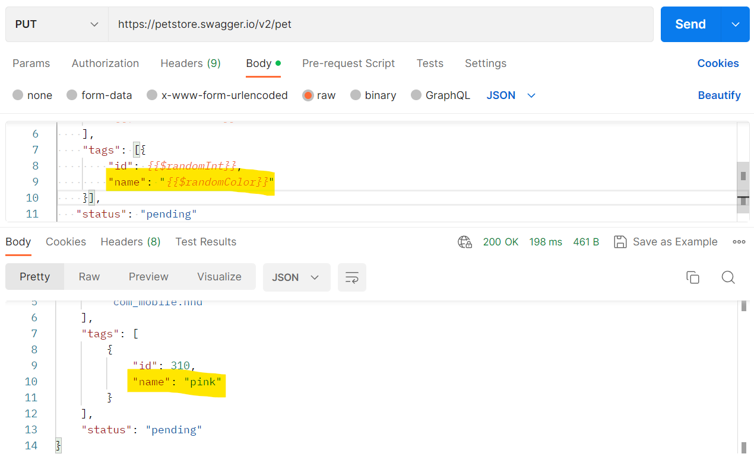
Переменная {{$randomColor}} — возвращает случайный цвет. Воспользуемся методом для данных нашего питомца. В запрос добавим параметр tags. Его имя, название, зададим с помощью динамической переменной randomColor. Отправим запрос и в ответе увидим, что в имени тега указан розовый цвет.
Вы также можете создавать с помощью динамических переменных: числа и цвета, IP-адреса, имена и фамилии, названия профессий, номера телефонов и адреса.

Переменные окружения
Переменные окружения позволяют организовать область видимости для работы с различными окружениями. Например, у вас может быть стенд для разработки и отдельный тестовый стенд. В разные моменты времени каждый из них будет активным. Если у вас только одно окружение, эффективнее будет использовать переменные коллекций.
Чтобы посмотреть переменные окружения, в левом боковом меню выберите вкладку Environments. Затем кликните на имя нужного окружения.
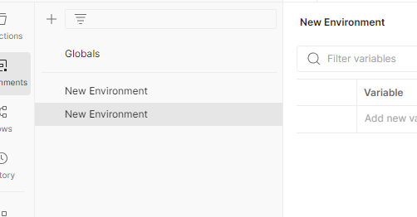
Для создания переменной окружения, после выбора окружения введите имя переменной в столбце Variable. Задайте начальное значение в столбце Initial value, текущее значение в столбце Current value. Укажите тип переменной и нажмите кнопку Save. Редактирование значений делается аналогично другим типам переменных.
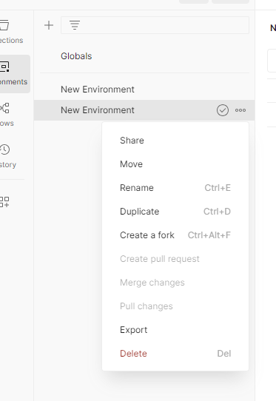
Для остальных операций с окружением, нужно нажать на иконку View more actions, справа от имени окружения. Здесь можно удалить или переименовать окружение. Создать его копию, переместить его, а также дать доступ другим членам команды.

